附1：
增值税防伪税控一机多票系统培训提纲
一、课程目标
学员在完成本课程后，应能掌握以下内容：
1.掌握和理解一机多票的概念，了解系统硬件特点及软件特点；
2.了解一机多票系统中新发票的代码规则，会根据发票代码来识别纸质发票种类；
3.理解并掌握一机多票的工作流程与Windows版防伪税控开票子系统V5.02相同：购买发票→读入发票→开具发票→抄税报税等环节；
4.掌握客户编码库及商品编码库的建立与维护方法，主要是新增的导入和导出功能的使用；
5.掌握增值税专用发票和增值税普通发票的填开方法；
6.掌握增值税专用发票和增值税普通发票各自的特点，包括开票限额、可开具的税率、打印票面区别等方面；
7.理解随时抄税的概念和意义，掌握应做的抄报税相关的各项操作；
8.能够利用金税卡状态查询功能及时查询金税卡当前状态，获得金税卡和IC卡的相关信息。
二、课程内容
1.一机多票介绍：一机多票的概念、实施目的、实施内容、在一机多票系统中新发票的代码规则等内容。
2.系统特点：主要介绍一机多票系统中硬件特点及软件的一些新增特点。
3.系统操作：介绍了一机多票系统与原Windows版防伪税控开票子系统V5.02相比，一些新增和改进的功能操作，主要介绍系统的安装启动、发票管理、抄报税处理、系统帮助等内容。
4.系统操作常见问题：对企业使用中可能会遇到的常见问题进行汇总并给出具体的解决方法，帮助企业解决实际问题。
三、课时安排
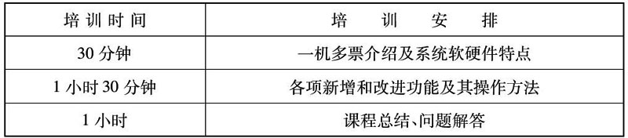

附2：
关于增值税防伪税控一机多票系统升级有关事项的通知
根据《国家税务总局关于推行增值税防伪税控一机多票系统的通知》（国税发〔2006〕78号），将于近期对你单位增值税防伪税控开票系统进行升级，现将有关事项通知如下：
一、 升级时间、地点
时间： 年 月 日 时
地点：
联系人： 联系电话：
二、到税务机关办理升级前，请做好下列准备工作：
（一） 使用防伪税控开票系统打印下列资料：
1. 《增值税专用发票汇总表》
2. 《正数发票清单》
3. 《负数发票清单》
4. 《正数发票废票清单》
5. 《负数发票废票清单》
6. 《增值税专用发票领用存月报表》
（二）清点并确认剩余的空白纸质专用发票，记录剩余发票代码、起始号码和份数。
（三）关闭开票系统软件和计算机电源，拆下开票计算机主机。
为了缩短系统升级时间，如果企业业务允许，在当月办理报税后尽量不要开具发票。
三、完成上述准备工作后，按照下列要求到税务机关办理升级：
（一）携带开票系统（包括开票计算机主机、金税卡、IC卡、读卡器）及本通知第二条规定的资料按时到升级地点。
（二）按照一机多票升级流程（见附件）到验机窗口领取《增值税防伪税控开票系统升级工作交接单》认真填写企业信息后开始办理升级业务。
（三）升级安装完成后，企业验收（验收的主要内容包括是否能正常进入开票系统、发票查询结果是否正常等）并领取开票系统计算机和专用设备，同时在《增值税防伪税控开票系统升级工作交接单》上签字确认，确认后的工作交接单由服务单位负责收集保存。
四、企业防伪税控开票系统升级后，在使用过程中如遇到操作问题，请及时与防伪税控服务单位联系解决。
×××国家税务局
年 月 日

附3：
增值税防伪税控开票系统升级流程图及说明
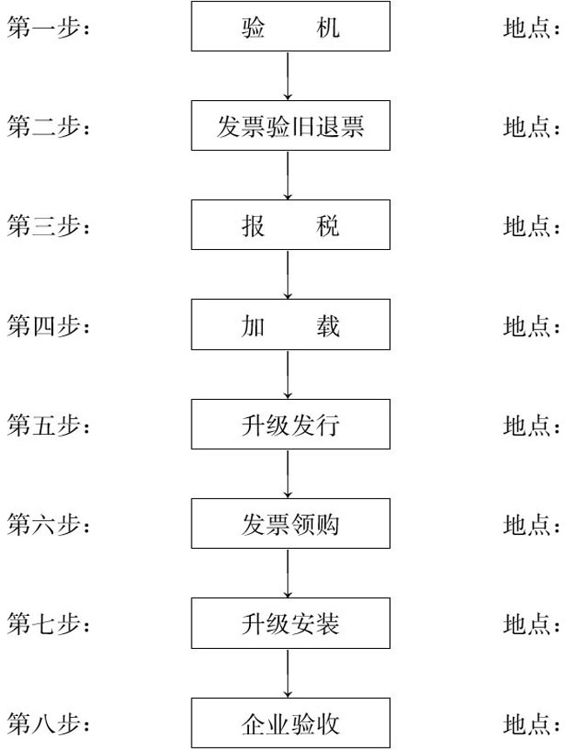

说明
【验机流程】
1.企业首先到服务单位窗口领取《增值税防伪税控开票系统升级工作交接单》，填写企业信息后进行开票系统验机。服务单位人员对企业的计算机和金税卡进行检验，验证企业的计算机和金税卡是否正常，当月是否开票，检验通过后对开票系统数据进行备份。
2.如果企业在升级安装当月已经开具了发票，由服务单位技术人员将企业当月开具的发票数据传出至软盘后随即进行报税处理。
3.服务单位人员根据企业的不同情况进行相应的准备工作：
（1）对于使用DOS版开票系统的企业，根据其要求可为其安装Windows98操作系统（由用户户提供正版操作系统软件），同时应注意ISA卡加载成功后使用一机多票系统只能应用在Windows98操作系统中；
（2）对于使用Windows版的企业，无需重新安装其操作系统，但要注意如果企业使用PCI卡，则在拆除加载前应当先利用一机多票开票系统安装程序安装上新的PCI卡驱动程序，然后再拆下PCI卡加载；
4.验机完成后，根据验机各环节情况填写《增值税防伪税控开票系统升级工作交接单》，然后将金税卡、IC卡和载有当月开票数据的软盘装入资料袋，并在资料袋上标明企业名称及纳税识别号，交给企业进入下一流程。
建议：由于验机环节所包含的工作内容较多，且实际花费时间较长，因此建议验机岗位多设置人员，通常可设置4～5人同时进行。
【发票验旧及退票流程】
企业持有退票信息的IC卡及《增值税防伪税控开票系统升级工作交接单》到税务机关发售窗口进行发票验旧工作，由发售岗位核对发票库存清单与纸质发票是否相符，对于有剩余发票的执行退票，完成后填写《增值税防伪税控开票系统升级工作交接单》。
【报税流程】
1.如果是征期升级，则企业持征期抄税后的IC卡（DOS版企业持IC卡和报税明细软盘）到税务机关报税窗口正常报税，成功后报税岗位填写《增值税防伪税控开票系统升级工作交接单》。
2.如果是非征期升级，则须税务机关报税岗位查询验证，确保企业征期已完成报税；如果企业有当月开具发票的数据，则报税岗位人员使用“非常规报税”中的“注销报税”功能接收企业当月开具发票数据，随后填写《增值税防伪税控开票系统升级工作交接单》。
【加载及发行流程】
1.企业持待加载的开票金税卡及《增值税防伪税控开票系统升级工作交接单》到服务单位工作窗口进行金税卡加载。对于开票金税卡，服务单位人员对其进行加载，对于32K容量IC卡解锁后仍可使用，对于2K容量IC卡必须要求企业更换为大容量IC卡；加载后在《设备加载记录表》中进行记录，在加载后的金税卡上粘贴金税卡底层软件版本信息标签，并将金税卡和相应IC卡装入资料袋中，交税务机关发行岗位。服务单位人员填写《增值税防伪税控开票系统升级工作交接单》。
2.税务机关发行岗位进行企业原32K大容量IC卡解锁（新购的无需解锁），连同金税卡进行“升级发行”。
（1）如果不需要更换专用设备，如使用Windows版的企业，金税卡加载成功且32K容量IC卡可用，则选择“升级发行”中的“重新加载”模式发行，两卡卡号可输入原来卡号；
（2）如果需要更换专用设备，如使用DOS版开票系统的企业，金税卡加载成功，2K容量IC卡必须更换为大容量IC卡，或者Windows版、DOS版企业的金税卡需要更换等，则选择“升级发行”中的“更换设备”模式发行，可直接输入新更换的卡号，即可在升级发行的同时完成专用设备的更换发行。
3.升级发行成功后还需对发行后的IC卡进行“变更企业授权信息”操作，将授权的发票种类等信息写入。随后移交服务单位技术服务人员。税务机关发行人员填写《增值税防伪税控开票系统升级工作交接单》。
4.企业持升级发行后的IC卡到发票发售岗位重新购买原剩余发票。税务机关发票发售岗位填写《增值税防伪税控开票系统升级工作交接单》。
【升级安装流程】
1.升级发行完成后，企业持发行后的两卡设备及《增值税防伪税控开票系统升级工作交接单》到服务单位工作窗口进行一机多票开票子系统升级安装。服务单位技术人员接到发行后的两卡，首先核对两卡卡号是否与《增值税防伪税控开票系统升级工作交接单》一致，再进行安装、调试和软件升级。
（1）对于使用DOS版开票系统的企业，确保已安装的Windows98操作系统在企业原有主机上运行正常后，安装企业加载、发行后的ISA插槽金税卡和大容量IC卡，然后直接完全安装一机多票开票子系统软件。
（2）对于使用Windows版开票系统的企业，由于其操作系统和主机性能已经能够保证Windows版开票系统的正常运行，可将企业加载、发行后的金税卡（包括ISA和PCI两种）及大容量IC卡安装后，然后直接升级安装一机多票开票子系统软件。
2.升级完成后，从IC卡上将企业重新购买的发票读入，并核对与《增值税防伪税控开票系统升级工作交接单》中记录的发票代码和号码是否一致。完成后服务单位填写《增值税防伪税控开票系统升级工作交接单》。
建议：升级安装所包含的工作内容较多，且实际花费时间较长，因此建议升级安装岗位多设置几个人员，通常可设置4～5人同时进行。
【企业验收】
升级安装及调试工作完成后，企业验收（验收的主要内容包括是否能正常进入开票系统、发票查询结果是否正常等）并领取开票系统计算机和专用设备，同时在《增值税防伪税控开票系统升级工作交接单》上签字确认，确认后的工作交接单由服务单位负责收集保存。

附4：
增值税防伪税控开票系统升级工作交接单
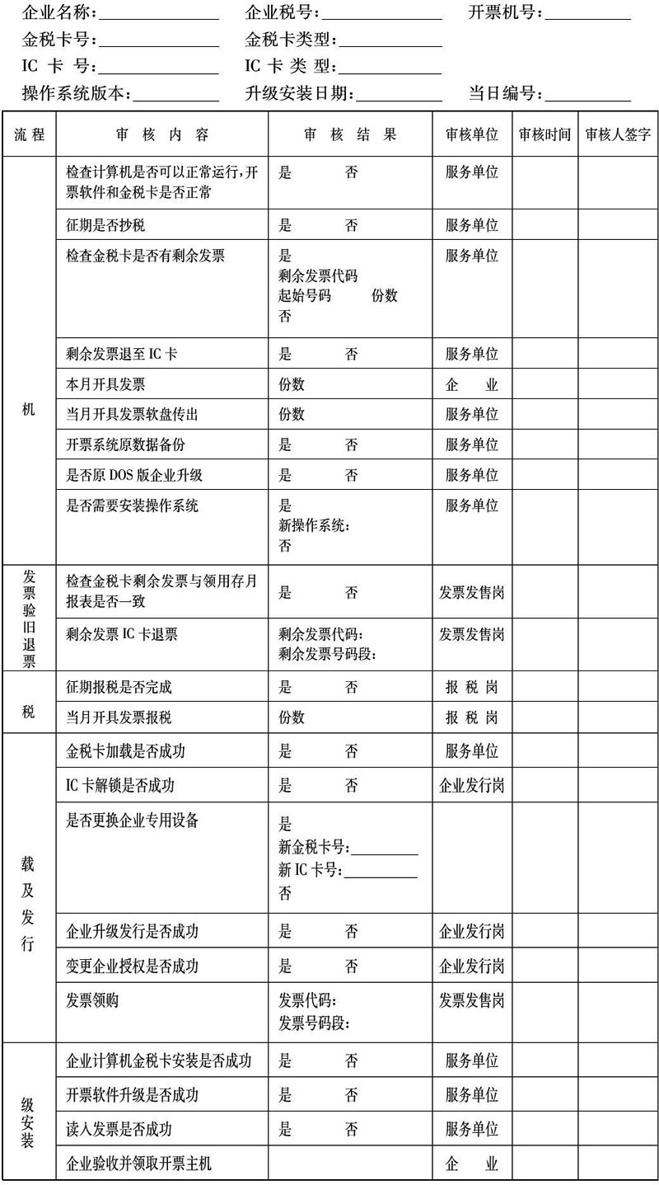

填表说明：
1.如为主分开票机的，主开票机的“开票机号”填写“0”，分开票机填写本台开票机对应的分开票机号；如为单开票机的，“开票机号”填写“0”；
2.“金税卡号/类型”、“IC卡号/类型”填写原Windows版开票系统和原DOS版开票系统的金税卡号/类型和IC卡号/类型；
3.检查金税卡是否有剩余发票，如无剩余发票，无需执行剩余发票退回IC卡操作；
4.检查本月是否开票，如未开票，无需执行当月开具发票软盘传出操作。

